МИНИСТЕРСТВО ЛЕСНОГО ХОЗЯЙСТВА
И ОХРАНЫ ОБЪЕКТОВ ЖИВОТНОГО МИРА НИЖЕГОРОДСКОЙ ОБЛАСТИ
Государственное бюджетное профессиональное
образовательное учреждение Нижегородской области
«КРАСНОБАКОВСКИЙ ЛЕСНОЙ КОЛЛЕДЖ»

Практика(день 2)

Выполнила: Давеян Э.Г
Группа: 24-ИС
Руководитель: Торопов А.В

р.п. Красные Баки
2026 г.

Ход работы

Выполненные работы (8 часов):
- Повторение теории ER-моделирования: сущности, атрибуты, типы связей (1:1, 1:N, M:N), нормализация (1НФ, 2НФ, 3НФ).
- Изучен свой вариант (Пиццерия), выделены сущности: Продукция, Материалы, Состав_продукции, Заказчики, Заказы, Состав_заказа.
- Построена ER-диаграмма в MySQL Workbench:
- Экспортирована ER-диаграмма в PDF (файл ER_diagram_variant1.pdf).
- Сгенерирован SQL-скрипт schema.sql через Forward Engineer.
- Скрипт выполнен на сервере MySQL, создана база данных Variant1_DB со всеми таблицами.
- Импортированы тестовые данные из CSV-файлов (Продукция.csv, Материалы.csv, Состав_продукции.csv, Заказчики.csv, Заказы.csv, Состав_заказа.csv) через Table Data Import Wizard.
- Проверено успешное заполнение таблиц командой SELECT * FROM каждая_таблица.
- Все файлы (PDF, SQL, CSV) сохранены в папке Day2 репозитория.
- Сделан коммит и push на GitHub.
- Заполнен дневник практики.

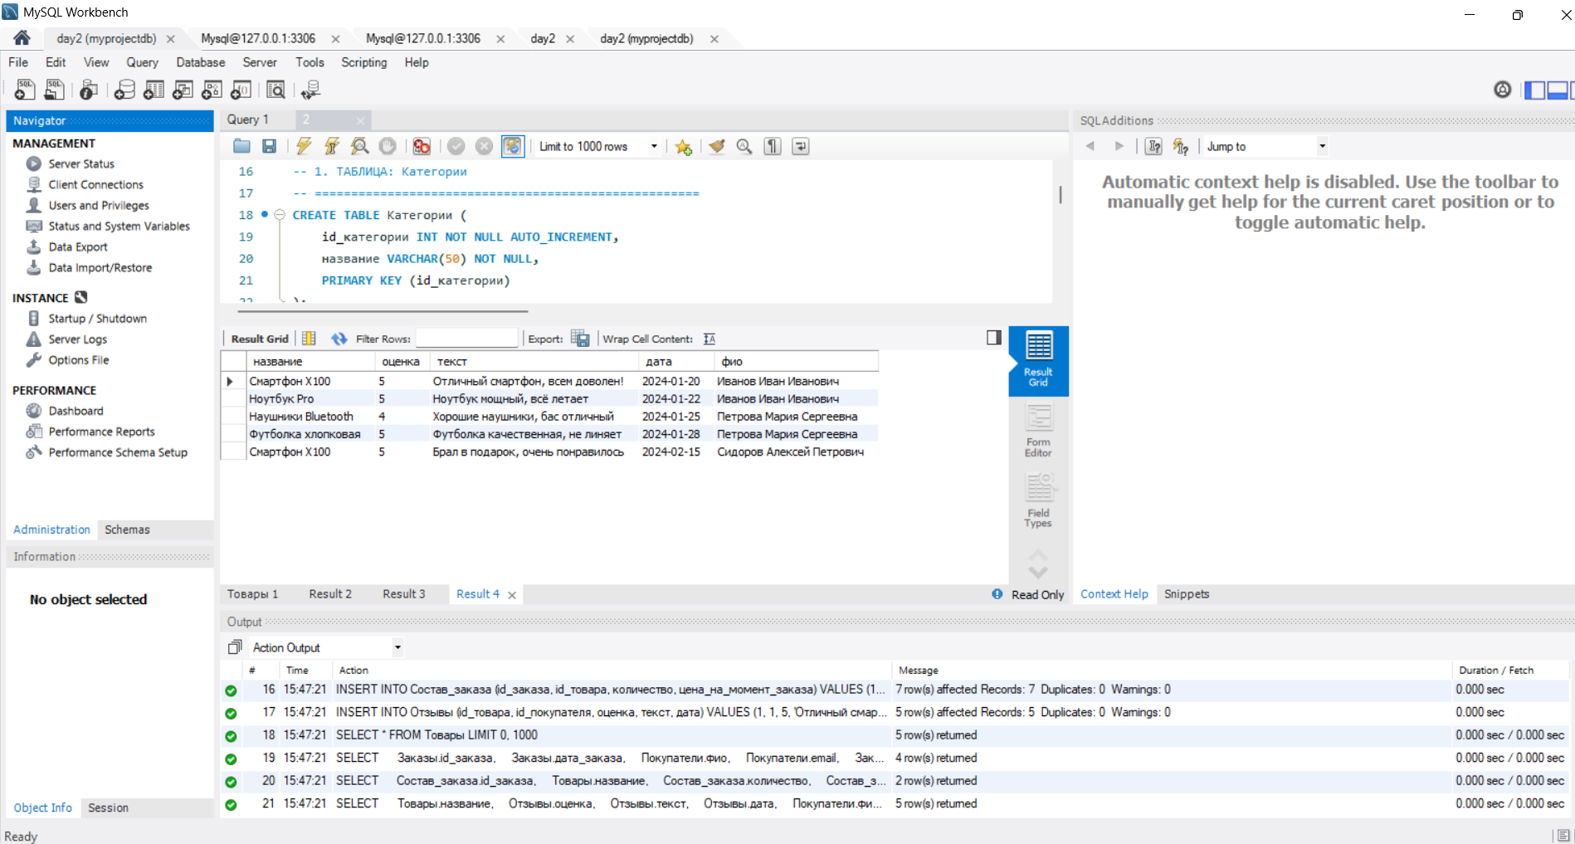
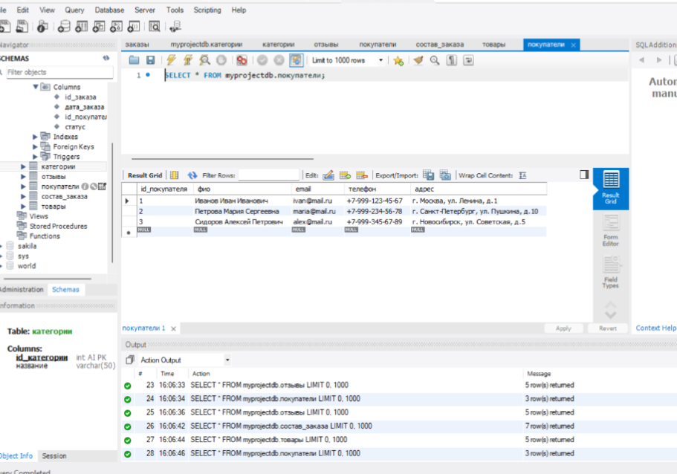

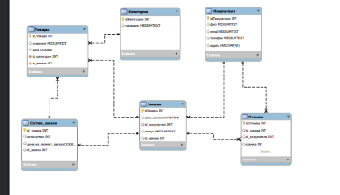
Ответы на контрольные вопросы (кратко):
- ER-диаграмма – графическое представление структуры БД. Преимущество: наглядность, согласование с заказчиком, автоматическая генерация SQL.
- Связи: 1:1 (редко), 1:N (один заказчик – много заказов), M:N (продукция и материалы – через промежуточную таблицу Состав_продукции).
- Нормализация – устранение дублирования данных. 3НФ требует отсутствия транзитивных зависимостей (неключевые поля не зависят от других неключевых).
- Связь M:N создаётся инструментом N:M Relationship – Workbench автоматически создаёт промежуточную таблицу.
- AI (Auto Increment) – автоматическое увеличение значения. Ставится на первичных ключах целочисленного типа.
- Экспорт диаграммы в PDF: File → Export → Export as PNG/SVG/PDF → выбрать PDF.
- Внешний ключ ссылается на PK другой таблицы. При ON DELETE RESTRICT удаление родительской записи запрещено, если есть ссылающиеся дочерние.
- Импорт CSV: правая кнопка на таблице → Table Data Import Wizard → выбрать файл → указать разделитель (;) → сопоставить столбцы.
- Команда: SHOW TABLES;
- Сохранение в Git даёт историю изменений, возможность вернуться к любой версии и совместную работу.

Вывод: ER-диаграмма успешно построена, база данных создана, таблицы заполнены тестовыми данными. Все материалы зафиксированы в репозитории. Готов к выполнению заданий третьего дня (сложные SQL-запросы).

